Opakování slovíček
Učivo: | Oblečení
Předmět: | Německý jazyk
Ročník: | 9.

Využití multimédií:
V hodině německého jazyka lze využít fotoaparátu při učení či opakování slovíček k jakémukoli tématu.
Např. oblečení. Žáci si přinesou jednotlivé kousky s sebou do školy. Poté jsou jednotlivé části oblečení vyfoceny. Následně jsou obrázky promítány v prezentaci a žáci pojmenovávají jednotlivé kousky. Ty se mohou několikrát opakovat pro lepší zapamatování. Žáci mohou pracovat i se slovníkem.
Případně mohou být vyfoceny jenom malé části oblečení a žáci hádají, o jaký kousek se jedná.
Ukázková fotografie:
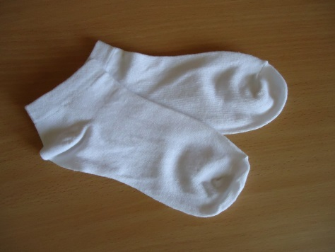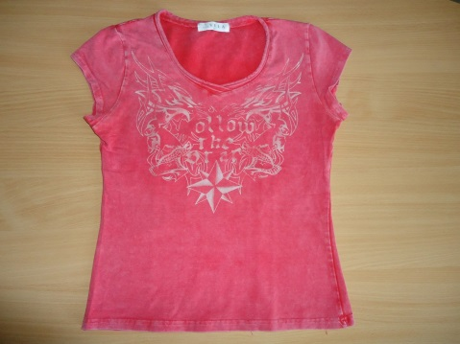

Zpracoval: Mgr. Klára Jurná Vlastní zdroje

